2.7 Implementação de Uma CPU Escalar
Para controlar o hardware de um computador você precisa falar a linguagem dele. As palavras que um computador entende são chamadas instruções e seu vocabulário é chamado conjunto de instruções, ou “instruction set”, comumente referenciado na área de arquitetura de computadores com Instruction Set Architecture - ISA. A figura abaixo apresenta as instruções inteiras da MIPS ISA. Todas as instruções da MIPS ISA possuem 32 bits de tamanho.
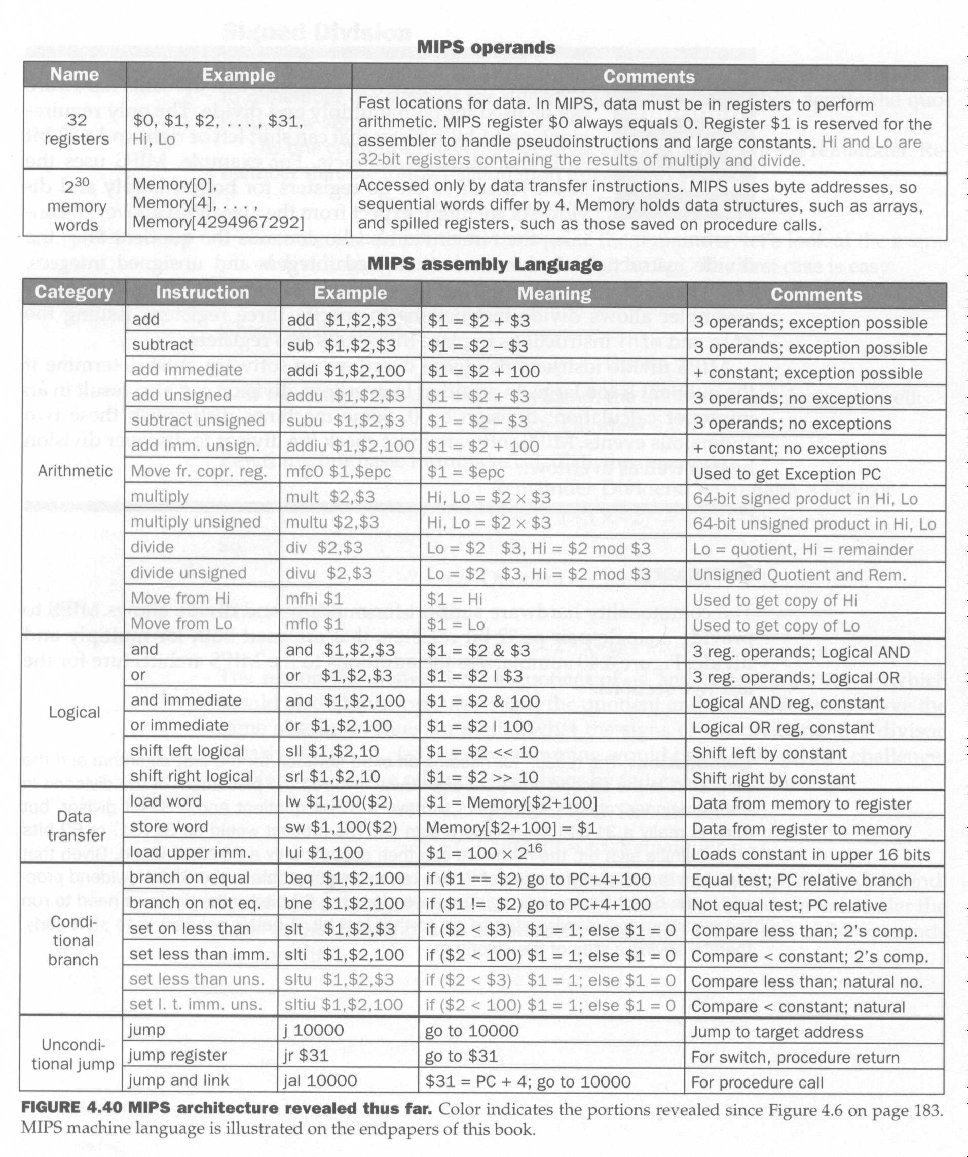

A figura abaixo apresenta as instruções de ponto flutuante da MIPS ISA.
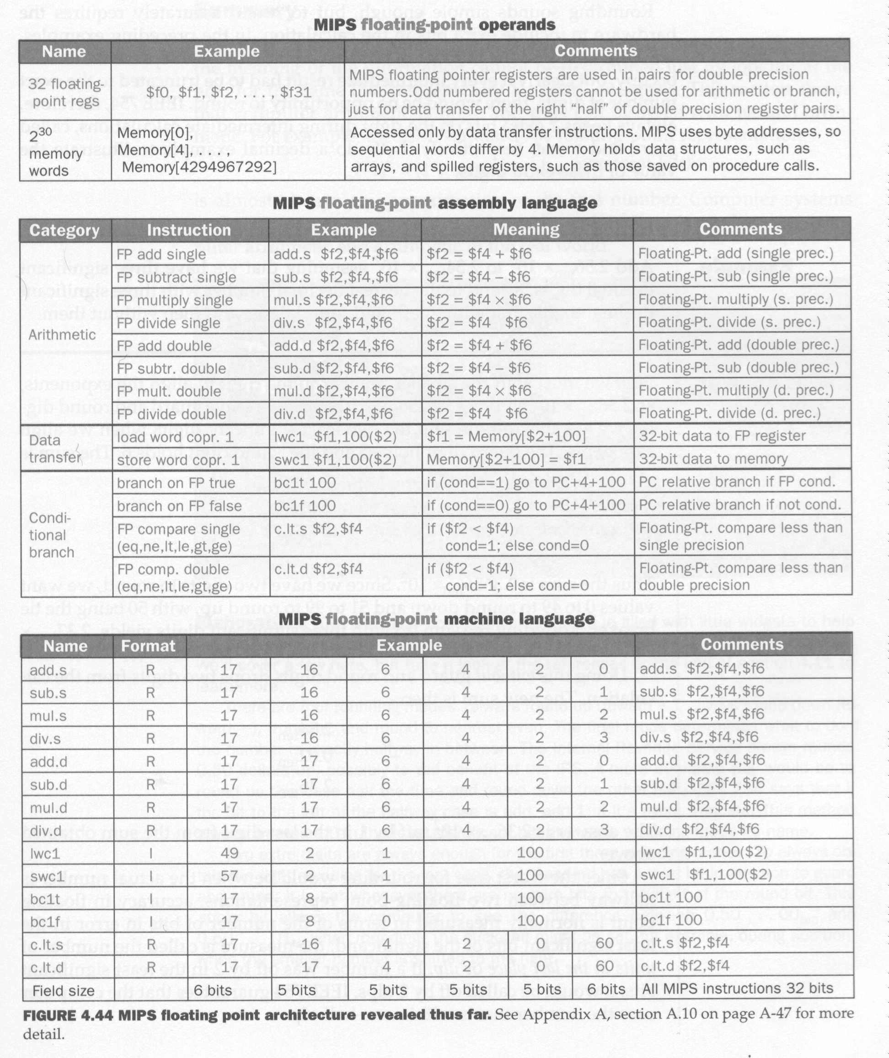
/
/

Esta tabela mostra o quanto cada uma das instruções mostradas é usada em dois programas reais: gcc – um compilador, e spice – um programa para analisar o comportamento de circuitos elétricos.
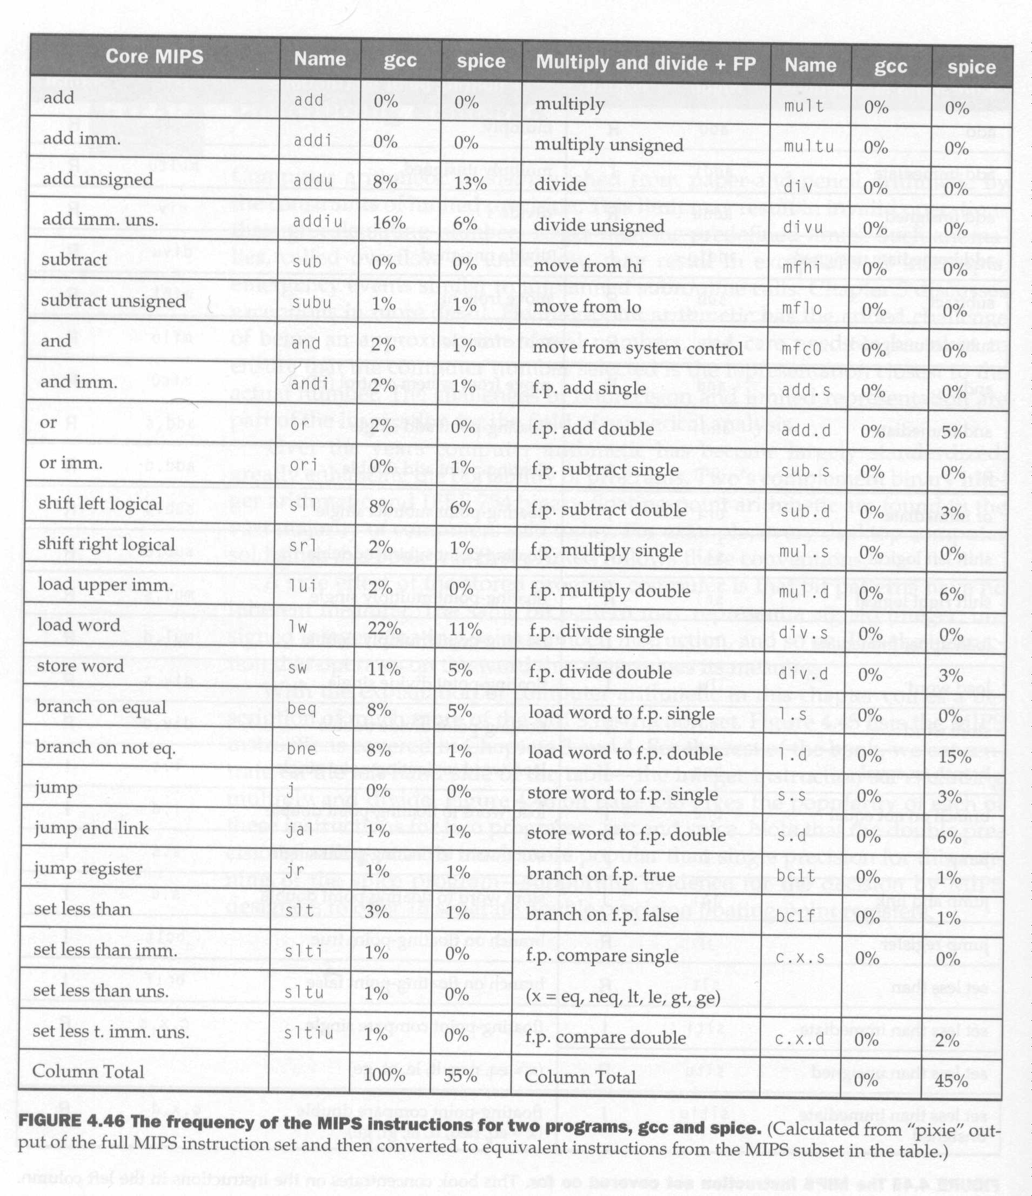

Uma CPU é uma máquina de estados que executa instruções continuamente por meio da seguinte seqüência de estados:

- Leia da memória a instrução apontada pelo registrador Program Counter (PC)
- Incremente o PC (PC = PC + 1; ou PC = PC + 4 se a instrução for de 4 bytes)
- Decodifique a instrução
- Execute a instrução
- Volte ao passo 1

Um gerador de pulsos é usado para indicar quando o processador deve passar de um estado para o outro. Convencionou-se chamar este gerador de pulsos de clock (relógio).

A freqüência máxima de operação do processador, ou seja, o quão rápido ele pode passar por estes passos, em GHz, é normalmente indicada como fator de desempenho dos computadores. Um GHz (giga Hertz, ou bilhões de Hertz) equivale a um bilhão de pulsos por segundo.

Uma máquina de estados é composta por dois tipos de circuitos interligados de forma apropriada: circuitos combinacionais e circuitos capazes de guardar estados.

Circuitos combinacionais possuem entradas e saídas e suas saídas dependem única e exclusivamente de suas entradas. Portas lógicas (E, OU, etc) são exemplos de circuitos combinacionais. Na verdade, todos os circuitos combinacionais são ou uma porta lógica, ou uma combinação de portas lógicas.

Um circuito capaz de guardar estados retém o valor de certo número de bits até que um novo valor seja escrito nele. Como um exemplo de circuito capaz de guardar estados, podemos citar o registrador PC.

Na verdade, todos os registradores e toda a memória de um computador são circuitos capazes de guardar estados.

A memória pode ser vista como uma caixa preta, contendo um registrador específico para cada endereço, sendo que cada um deles pode ser lido ou escrito independentemente. O banco de registradores de um computador é, na verdade, uma pequena memória de acesso rápido.
A base de todos os dispositivos de memória é o Flip-Flop RS. Graças à realimentação das saídas para as entradas das portas lógicas, este dispositivo pode guardar um bit.
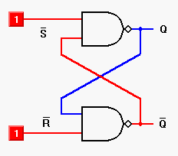
O Flip-flop RS

Flip-flops RS podem ser agrupados para construir Flip-flops do tipo D, que podem ser agrupados em registradores. Existem dois tipos básicos de registrador: acionado por nível ou acionado por borda, que são baseados em Flip-flops do tipo D acionados por nível e borda, respectivamente.

Os registradores acionados por nível copiam a entrada para saída enquanto o sinal de clock estiver alto. Registradores acionados por borda copiam o valor da entrada para a saída apenas quando ocorrer uma transição de clock de alto para baixo.

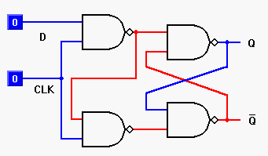
Flip-flop tipo D acionado por nível (latch)

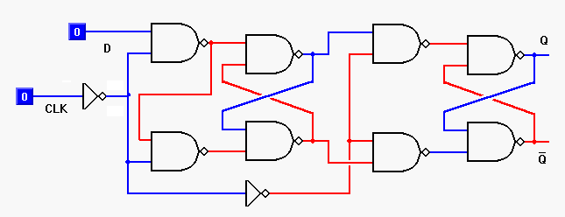
Flip-flop tipo D acionado pela borda
A figura abaixo mostra uma máquina de estados genérica implementada com registradores acionados por borda:
Registradores
Lógica Combinacional
clock
clock
saídas

Na figura, na primeira subida do clock o estado dos registradores é modificado para o valor presente em suas entradas. O novo estado é apresentado nas saídas dos registradores logo após a subida do clock.

Estas saídas são aplicadas às entradas da lógica combinacional, que opera sobre elas e produz uma nova entrada para os registradores. Quando da próxima subida do clock, as novas saídas da lógica combinacional serão as novas entradas dos registradores.

Assim, os estados guardados nos registradores evoluem de acordo o estado inicial e conforme o especificado pela lógica combinacional.

Exemplo de uma máquina de estados: um contador de 2 bits.

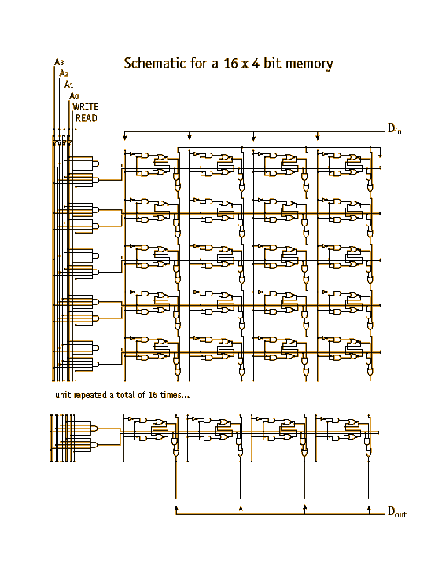
Um computador é, na verdade, uma máquina de estados bastante complexa, projetada para, a partir de um estado inicial, mudar seu estado interno (memória, registradores, etc) de acordo com o especificado por uma seqüência instruções, que são, na verdade, parte do estado inicial!

